Estudio socioeducativo de estudiantes de dos cohortes de la Carrera de Ingeniería Agronómica de la Facultad de Ciencias Agrarias de la UNNE. Argentina. Corrientes

*Socio Study of Two Cohorts of Students of the Agricultural Engineering Career, Faculty of Agricultural Sciences UNNE. Argentina. Corrientes*

**Balbi Celsa Noemí**

cnbalbi@agr.unne.edu.ar ; cnbalbi@yahoo.com.ar

Universidad Nacional del Nordeste.

**Laura Gimenez**

[laugim@yahoo.com](mailto:laugim@yahoo.com)

Universidad Nacional del Nordeste.

**Maria del Carmen Almirón**

gpedagogico@agr.unne.edu.ar; [mcalmiron2@yahoo.com.ar](mailto:mcalmiron2@yahoo.com.ar)

Universidad Nacional del Nordeste.

Resumen

El objetivo de este estudio fue identificar y describir las características socio-educativas de los estudiantes y la relación con el desempeño académico en la carrera Ingeniería Agronómica.  Para ello se caracterizó a los estudiantes en función de su trayectoria educativa en el nivel secundario mediante dimensiones claves; ocupación y nivel de escolarización de sus padres. Las cohortes en estudio fueron la 2005 y 2006. Se relevó información de fuentes secundaria y primaria. Del análisis de los datos surge que el porcentaje de regularización en 1er año es entre el 50% y el 97%. El desgranamiento durante 1er año oscila entre el 64% (2006) y del 37% (2005), en las dos materias con mayor y menor exigencia en correlatividades. Los estudiantes entrevistados (64) el 17% posee titulo de polimodal en ciencias naturales y otro 17% título de técnico secundario. El 100% son argentinos, solteros y provenientes de las provincias de Corrientes (39%) y Chaco (38%). El nivel educativo predominante de los padres es nivel primario y secundario completo mientras que el de las madres es nivel secundario y terciario. La caracterización socioeducativa de los estudiantes y su relación con desempeño académico se utiliza para definir estrategias de gestión curricular e institucional.

Palabras Clave:Trayecto educativo del nivel secundario, desempeño académico

Abstract

The aim of this study was to identify and describe the socio-educational characteristics of students and the relationship to academic performance in the race Agricultural Engineering. This was characterized to students depending on their educational path at the secondary level by key dimensions, occupation and level of education of their parents. The cohorts studied were the 2005 and 2006. They gathered information from primary and secondary sources. Analysis of the data shows that the percentage of regularization in 1st year is between 50% and 97%. The shelling during 1st year ranges from 64% (2006) and 37% (2005), in the two subjects with higher and lower demand on correlative. Students interviewed (64) 17% polymodal title has natural sciences and another 17% secondary technical degree. 100% are Argentine, single and from the provinces of Corrientes (39%) and Chaco (38%). The educational level of parents is predominantly primary and high school, whereas that of mothers is secondary and tertiary level. Socio characterization of students and its relationship to academic performance is used to define management strategies and institutional curriculum.

Key words: Journey secondary level education, academic performance.

**Fecha recepción:** Marzo 2012 **Fecha aceptación:** Junio 2012

Introducción

La Facultad de Agronomía se ha propuesto  iniciar la identificación de factores asociados a las condiciones institucionales y curriculares que se relacionan al desgranamiento y posible deserción de los estudiantes de la Carrera de Ingeniería Agronómica.

El presente proyecto pretende avanzar en el conocimiento de las variables e indicadores referidos a la retención con calidad, detectar y analizar los factores asociados que inciden con mayor importancia en la desvinculación y desgranamiento de los estudiantes. El propósito es disponer de una visión cierta acerca del tránsito de los estudiantes a lo largo de la carrera, como información de real valor para la toma de decisiones y poder avanzar en acciones que superen esas situaciones y permitan, motivar, retener y promover con calidad a sus estudiantes.

Desde el año 1993 la Carrera de Ingeniería Agronómica de la Facultad de Ciencias Agrarias de la UNNE ha realizado diferentes estudios sobre el rendimiento académico de los estudiantes a través de análisis de cohortes y el estudio de porcentajes de aprobación de exámenes finales. Los procesos de autoevaluación institucional, de acreditación nacional y regional y la evaluación externa de la UNNE arrojaron información sobre deficiencias en el porcentaje de estudiantes que regularizan y aprueban asignaturas en el tiempo correspondiente al diseño curricular prescripto y por lo tanto con la consecuente prolongación en la duración real de la carrera.

Los informes de autoevaluación de 1995 y 1998 identificaron puntos críticos tales como:

* Importante porcentaje de alumnos desgranados, especialmente al finalizar el 1er. Cuatrimestre del 1er Año.
* Duración real de la carrera considerablemente superior a la duración teórica.
* Tiempo excesivo entre el cursado de la materia y la presentación a examen final.

Esta situación, entre otras, generó la revisión y modificación del Plan de Estudios de la carrera Ingeniería Agronómica.

En el año 2002 se inició la implementación de un nuevo Plan de Estudio y simultáneamente se diseñó el programa de seguimiento y evaluación del mismo. El monitoreo arrojó, entre otros resultados, información sobre el desempeño de los estudiantes. Se observó que el porcentaje de estudiantes que regularizaron las asignaturas correspondientes a cada trimestre- de los dos primeros años de la carrera- es igual o superior al porcentaje de materias regularizadas con el cursado del Plan de Estudios anterior, persistiendo las dificultades en la presentación y aprobación de exámenes finales.

Así mismo, los informes de evaluación institucional en el marco de Acreditación ARCUSUR 2009 y de Acreditación Nacional 2009 actualizaron características del rendimiento académico de los estudiantes:

* el menor porcentaje de aprobación se observó en las materias de primer año.
* la relación Graduados – Inscriptos para los años 2001-2008 fue del 20%
* del análisis de la cohorte 2003 surgió que el índice de retención en el pasaje de primero a segundo año fue del 49%, de segundo a tercero del 33%, de tercero a cuarto se retuvo casi el 99% y el 45% en el pasaje a quinto año.
* el desgranamiento observado, fue cercano al 50%.
* Del análisis de la relación graduados - inscriptos por cohorte de los últimos 10 años, surgió que la tasa de graduación (0.48) para la cohorte 2002, lo que significó un leve aumento en relación con las tasas de las cohortes anteriores.
* El tiempo de permanencia de los estudiantes en la carrera fue afectado en los últimos años por la demanda de profesionales agrónomos. Los estudiantes avanzados obtenían contratos laborales sin haber completado el trabajo final de graduación e inclusive adeudando algunas materias generando demora en el egreso.
* La duración nominal de la carrera es de 7,5 lo que da un valor de tiempo de titulación igual a 1,5.
* El índice de asistencia a las clases de trabajos prácticos es más del 80%, mientras que la asistencia a clases teóricas (no obligatorias) en algunas asignaturas, es de aproximadamente del 30%.

Además, en el Informe de Evaluación Externa de la Universidad (UNNE, 2009) los pares evaluadores señalaron: ”No obstante el conocimiento disponible sobre pedagogía y didáctica en el ámbito de la UNNE, se requiere de un esfuerzo continuado de gestión académica para resolver los problemas específicos derivados del crecimiento institucional; la persistencia de altos índices de fracaso, desgranamiento y abandono; la baja relación egreso/ingreso; ausencia de diagnósticos sistemáticos que permitan una identificación de factores particulares y estructurales en cada carrera; y las dificultades en la gestión de los procesos de enseñanza y aprendizaje”.

En el marco de estas ideas surgen los interrogantes centrales que orientan este estudio:

¿Cuáles son las características de las trayectorias académicas de los estudiantes de Ingeniería Agronómica?

¿Cuál es la relación y en qué medida influyen los factores asociados: institucionales, pedagógicos y socio-educativos en el rendimiento académico?

¿Cuál es la percepción de docentes y estudiantes sobre potenciales factores intervinientes en el rendimiento académico?

¿Qué iniciativas pueden contribuir al logro de mejores desempeños estudiantiles y por lo tanto a impactar en la retención y egreso con equidad y calidad?

Para esta instancia del proyecto, se han propuesto los objetivos de identificar y describir las características socio educativas de los estudiantes y la relación con el desempeño académico en la Carrera.

**Desarrollo de contenidos sobre la temática  seleccionada**

Las cohortes en estudio fueron la 2005 y 2006, cuyos estudiantes se encuentran aun cursando materias de toda la carrera. Se relevó información secundaria proveniente de datos y estadísticas sobre rendimiento académico obrante en los archivos de la Institución, fichas de inscripción a la carrera y registros de las tutorías y primaria obtenida mediante entrevistas individuales semi-estructuradas a estudiantes seleccionados de un muestro aleatorio estratificado considerando la Cohorte=Estrato, el tamaño de la muestra se determinó con asignación fija tomando 32 y 32 estudiantes para las cohortes 2005 y 2006 respectivamente.

En el presente estudio se describe el perfil socio-educativo de los estudiantes de dos cohortes 2005 y 2006 de la carrera de Ingeniería Agronómica de la Facultad de Ciencias Agrarias en función de algunas dimensiones claves referidas a características personales, la trayectoria educativa de los estudiantes en el nivel secundario y el desempeño académico universitario.

Las dimensiones seleccionadas fueron la edad, el sexo, lugar de procedencia, con quienes vive mientras cursa la carrera, y situación laboral. Se describe los antecedentes de escolarización en función del título obtenido en el nivel secundario, dificultades y facilidades encontradas en ese trayecto de escolaridad. También se indagó el nivel de escolarización de padres o familiares directos y ocupación de los mismos .En relación al desempeño académico se priorizaron dimensiones referidas a: motivos de elección de la carrera y algunos hábitos de estudio. Por otra parte se analizó el porcentaje de regularización de las asignaturas y se calculó el desgranamiento en el pasaje de un trimestre a otro en 1er año y el desgranamiento de un año a otro.

De los 64 estudiantes encuestados pertenecientes a las cohortes 2005 y 2006 el 100% es de nacionalidad argentina y estado civil soltero. El mayor porcentaje de las cohortes son varones y un 81% tiene entre 18 y 20 años en la cohorte 2005 y un 83% en la cohorte 2006 (Tabla 1).

**Tabla 1:** Distribución etaria de los estudiantes de las cohortes 2005 y 2006



El 26% vive sólo y el mismo porcentaje con su familia, sigue en importancia un 16% que vive con los hermanos y uno vive con su cónyuge (Tabla 2).

**Tabla 2:** Con quién vive durante el cursado de la carrera

|  |
| --- |
| **Categorías FA FR**  Abuela 1 0.02  Amigos 3 0.05  Cónyuge 1 0.02  Hermanos 10 0.16  No contesta 14 0.23  Padres y Hermanos 16 0.26  Solo 16 0.26 |

El mayor porcentaje (39%) de estudiantes en estudio tienen como lugar de procedencia la provincia de Corrientes y con un porcentaje similar (38%) provienen de la provincia del Chaco. Un porcentaje menor tiene como lugar de procedencia otras provincias del NEA y Litoral argentino. El 59% de los encuestado declara no trabajar y 38% si. Al momento de ingresar más del 99% de ellos no trabajaba (Fig. 1). Los que declaran trabajar lo hacen en la misma facultad y en actividades vinculadas a la carrera (ayudantes de cátedra, becarios de investigación y otros tipos de beca).

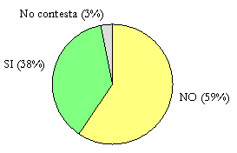

**Fig. 1:** Situación laboral de los estudiantes encuestados.

Algunas investigaciones de universidades latinoamericanas han estudiado la asociación entre rendimiento académico de los estudiantes y condiciones académicas y demográficas (Garzón et al., 2010). Otros estudios se han propuesto identificar los factores responsables de rendimientos académicos exitosos. En una primera fase se identificaron variables socio demográficas, antecedentes escolares, autopercepción de razones de ingreso y permanencia en los estudios y expectativas de inserción profesional de los jóvenes ingresantes a la carrera de psicología y psicopedagogía a partir de un estudio comparativo de dos cohortes (2000 y 2001) y se relacionó estos factores con el rendimiento efectivo al final del primer año de los estudios (Beguet et al., 2001). Por su parte, Biggs (2006) identifica cuatro condiciones para que se produzca un aprendizaje de calidad en el estudiante universitario: una base de conocimientos bien estructurada, un contexto motivacional adecuado, actividad por parte del estudiante y la interacción con otros.

Respecto de los títulos secundarios, los encuestados poseen 18 títulos diferentes, el más frecuente es Polimodal en Ciencias Naturales 17%, seguido por Economía y Gestión de las Organizaciones 14%, Producción de Bienes y Servicios 13% Bachiller 11%, y educación técnica 11%. Los planes de estudios de los polimodales y bachilleratos mencionados están organizados con asignaturas relacionadas con las matemáticas, las ciencias naturales (biología, física y química) entre otras. Así mismo las tecnicaturas secundarias indicadas poseen en su formación el desarrollo de asignaturas relacionadas con los campos del conocimiento de las ciencias exactas y naturales.

Desde una concepción cognitiva de aprendizaje y específicamente de aprendizaje significativo, cobran fundamental importancia los conocimientos previos de los estudiantes. Es decir que en el proceso educativo, es importante considerar lo que el individuo ya sabe de tal manera que establezca una relación sustancial y no arbitraria con aquello que debe aprender. Este proceso tiene lugar si el educando tiene en su estructura cognitiva conceptos, ideas, proposiciones, estables y definidos, con los cuales la nueva información puede interactuar y funcionar como un punto de "anclaje" para ser aprendidos significativamente (Pozo, 1996).

El nivel educativo predominante de los padres es nivel primario y secundario completo mientras que el de las madres es nivel secundario y terciario. En la Fig. 2 se observa la situación laboral de los padres de los estudiantes.

(a) (b)

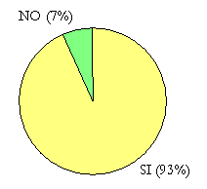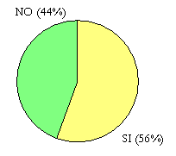

**Fig. 2:** Situación laboral del padre (a) y madre (b)

La ocupación de los padres (Fig. 3) se distribuye entre actividad agropecuaria (32.81%), empleado (29.69%), profesionales (12.5%), y no contesta (25%) y de las madres entre docente (29.69%), ama de casa (21.88%), empleada (14.06%), profesionales (4.69%), actividad agropecuaria (1.56%), otros (9.38%) y no contesta (18.75%)

(a)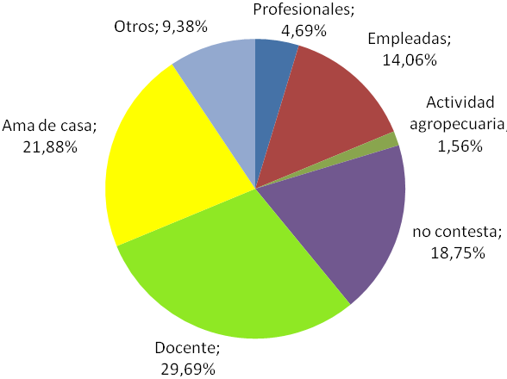(b)

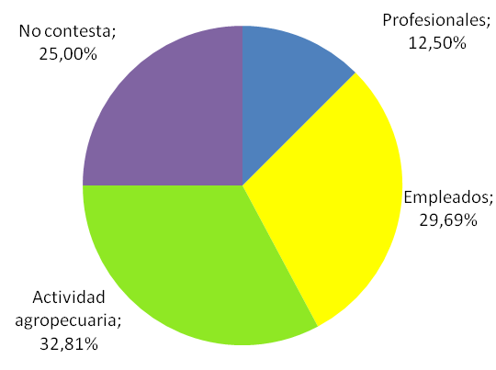

**Fig. 3:** Tipo de ocupación del padre (a) y madre (b)

El 81% de los estudiantes no encontró dificultades importantes en la trayectoria educativa del nivel secundario, considerando que para ese nivel educativo una condición para promocionar y pasar al curso siguiente es no llevar más de dos materias previas, de lo contrario repiten. Los estudiantes encuestados han declarado no haber tenido ese tipo de dificultades (Fig. 4).

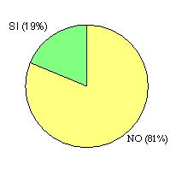

**Fig. 4:** Porcentaje de estudiantes encuestados y materia previas durante el nivel secundario.

Las dificultades encontradas durante el trayecto escolar del nivel secundario se dan con más frecuencia en asignaturas del campo de las ciencias sociales, y están relacionadas con la falta de interés o gusto por las mismas (Fig 5). Se puede inferir que las dificultades no responden a aspectos de comprensión de contenidos, sino vinculadas a cuestiones motivacionales.

La Fig. 5 muestra además las diferencias encontradas en las dos cohortes en relación a las asignaturas con mejor rendimiento (a) y las asignaturas que les presentaron dificultades (b).

(a)

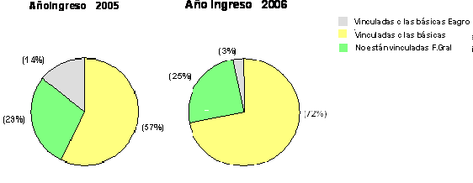

(b)

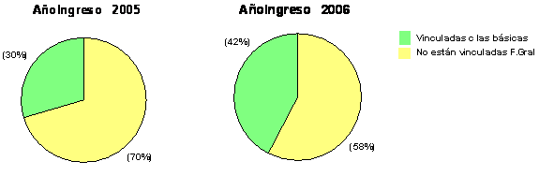

**Fig. 5:** Materia en las tuvieron mejor rendimiento (a) y dificultades (b) en el trayecto escolar del nivel secundario (cohortes 2005-2006).

Respecto de los hábitos de estudios consultados un 81% de los estudiantes dispone de un lugar para estudiar y un 17% solo dispone a veces. El 52% tiene un horario de estudio establecido y el 33% menciona que a veces, y un 81% dice cumplir habitualmente con el horario establecido y un 55% lo considera suficiente para cumplir con las exigencias de estudio de las asignaturas. La mayoría (67%) manifiesta estudiar con compañero. Un 39% revela haber recurrido a profesores particulares en los primeros años de la carrera. En relación a características personales de orden y responsabilidad en el estudio el 67% se reconoce ordenado y el 89% responsable.

Al ser consultados sobre los motivos de elección de la carrera, un 87% señala como primera opción haberla elegido porque “le interesa la actividad agropecuaria” y un 74% la ha elegido como segunda opción porque la profesión tiene “buena salida laboral” y porque “tiene que cuidar la propiedad familiar” (16%).

Del análisis de las cohortes en estudio surge que el porcentaje de regularización durante 1er año oscila entre un poco más del 50%, cuando las asignaturas tiene como exigencia para regularizar la aprobación de parciales y el 97%, en la asignatura donde se regulariza con el 80% de asistencia a clases.

Se observa un desgranamiento importarte para estas dos cohortes, del total de alumnos inscriptos en la primer asignatura de 1er. año, llegan a dos asignaturas del 3er trimestre, un poco más de 35% para una de ellas (la de mayor exigencia de correlativas) y alrededor del 50% para la de menor exigencia de correlativas, para la cohorte 2006; en la cohorte 2005, los valores de retención para esta misma situación alcanzan al 49% y 63%, respectivamente.

Del total de ingresantes de ambas cohortes, llegaron a cursar el 5to año de la carrera, cuya duración teórica es de 5 (cinco) años, solo un 6.3% en el 6to. Año desde su ingreso para la cohorte 2005 y 4.3% para la 2006.

Existen estudios internacionales que demuestran una falta de asociación entre el nivel socioeconómico y el rendimiento académico de los alumnos, sin embargo en otros estudios (Toer et al., 1998; Lizasoain et al., 2006; Velez et al., 1994; Coral González Barbera, 2003; Hernández Urbina, 2005), especialmente con respecto a estudios anteriores en la misma Institución en donde había sido hallada una clara tendencia de los indicadores socioeconómicos sobre el rendimiento académico, particularmente el nivel de estudios de la madre (Gregorat et al, 2007).

Conclusión

Los estudiantes de las dos cohortes analizadas son en su mayoría varones, provienen de la provincia en la que se desarrolla la carrera y de la provincia vecina. Han terminado recientemente el nivel secundario, no han tenido dificultades importantes en el cursado de ese nivel, eligieron la carrera como primera opción de estudio universitario primando el factor gusto por la actividad agropecuaria.

Dado el nivel de escolarización de sus padres probablemente sea el primer universitario en la familia. La mitad de ellos viven con la familia o bien con los hermanos, que también son estudiantes, durante el cursado de la carrera.

Más de la mitad reconoce tener actitudes positivas hacia el estudio.

El desempeño académico de los estudiantes en estudio revela porcentajes aceptables de regularización de las asignaturas, no obstante ello el desgranamiento es muy importante al considerar los valores de primero a quinto año de la carrera.

Con la metodología empleada se logró realizar una detallada caracterización socioeducativa de los estudiantes la que actualmente se utiliza para revisar y definir estrategias de gestión curricular e institucional. La profundización del estudio de la relación entre el perfil socioeducativo de los estudiantes y su desempeño en la trayectoria universitaria permitirá detectar los factores asociados al rendimiento académico.

Bibliografía

Beguet, B.; Kohan, N.; Castro Solano, A. & Renault, G. (2001). Factores que intervienen en el rendimiento académico de los estudiantes de psicología y psicopedagogía Evaluación 1. *Revista Científica de la Dirección de Evaluación y Acreditación de la Secretaría General de la Universidad del Salvador-USAL*. Recuperado de <http://www.salvador.edu.ar/uc4-pub-01-1-1-04.htm>

Biggs, J. (2006). Calidad Del Aprendizaje Universitario. Narcea SA Ediciones.

Coral Gonzalez Barbera. (2003) Factores determinantes del bajo rendimiento académico en educación secundaria. Tesis Doctoral. Universidad Complutense de Madrid.

Gregorat J. Soria L. Carrizo M. & Avalos C. (2007). Rendimiento académico de alumnos del ISEF de Catamarca y su relación con indicadores socioeconómicos y las pruebas del curso de ingreso. *Revista Digital Ef deportes*, 12 (114).

Hernández Urbina R. (2005). Interelación entre factor socioeconómico, coeficiente intelectual y rendimiento escolar de los niños de etapa infantil de la zona urbana de Managua. Tesis de Grado. Universidad Centroamericana.

Pozo, I. (1996). Aprendices y Maestros. Madrid: Editorial Madrid, Alianza.